LIN MODULE

5. Dependencies to other module:

* MCU: hardware phụ thuộc vào system clock, prescaler, PLL. Do đó, độ dài của các bit timing phụ thuộc vào system clock. MCU module sẽ cấu hình các thanh ghi clock, prescaler, PLL.
* PORT: Cấu hình cho LIN driver Input hay Output.
* DET: phát hiện lỗi (chưa khởi tạo, invalid pointer,…).
* DEM: phát hiện lỗi run timeout.
* OS

**7. Function specification:**

* State diagram:

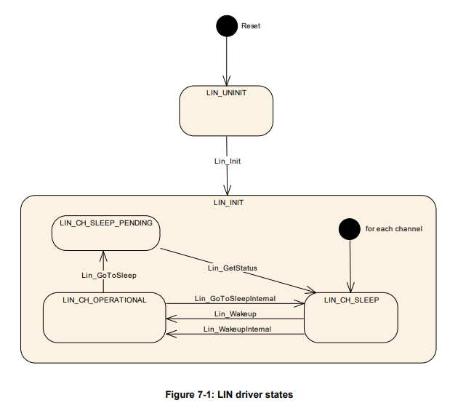

* Error classification:
  + Development Errors: error software
  + Production Errors: error hardware

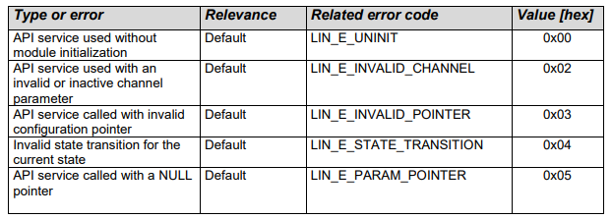



**8. API Specification:**

* 1. **Imported types:** type include from other module

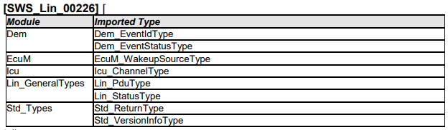

**8.2 Type definition:**

* + **Lin_ConfigType:** Lin.h 🡪 Cấu hình cho Lin driver, channel và hardware.

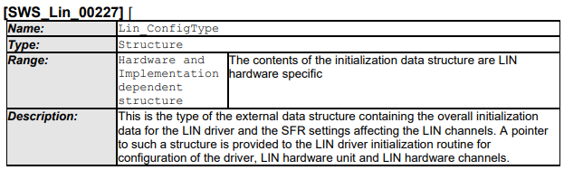

* **Lin_FramePidType:** Lin_GeneralTypes.h 🡪 biểu diễn valid protected indentifier.

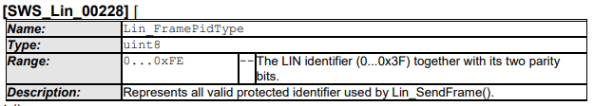

* **Lin_FrameCsModelType:** Lin_GeneralTypes.h 🡪 chọn kiểu checksum.

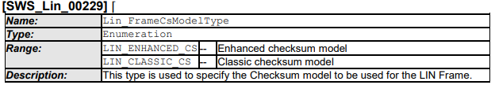

* **Lin_FrameResponseType:** Lin_GeneralTypes.h

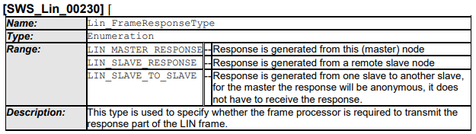

* **Lin_FrameDIType:** Lin_GeneralTypes.h

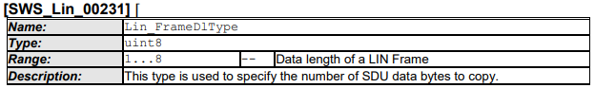

* **Lin_PduType:** Lin_GeneralTypes.h

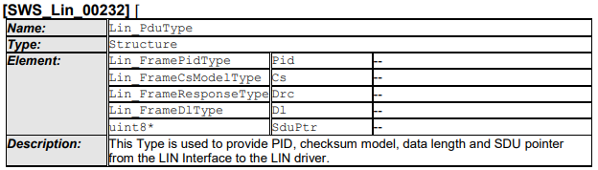

* **Lin_StatusType:** Lin_GeneralTypes.h

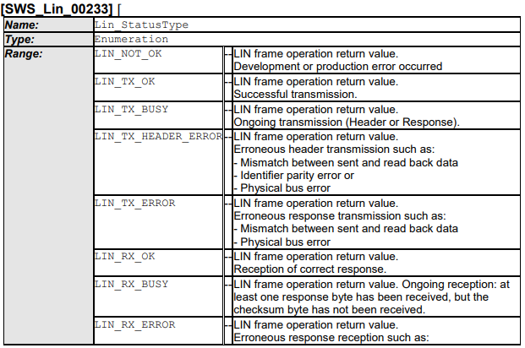

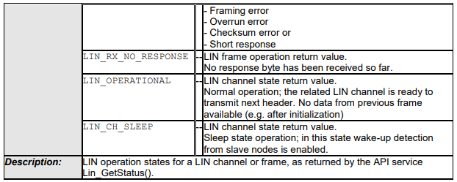

**8.3 Function definition:**

**8.3.1 Services affecting the complete LIN hardware unit:**

* + **Lin_Init:**

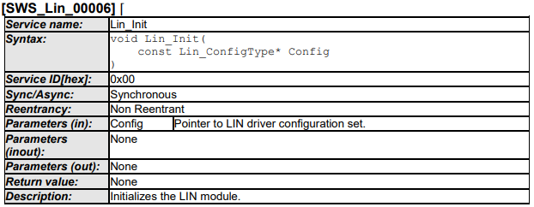

* Hàm Init sẽ khởi tạo module theo đúng config được set bởi parameter pointer Config và khởi tạo hardware cho tất cả các Channel.
* Hàm init cũng sẽ khởi tạo cho các Channel cụ thể.
* Chỉ có hàm Lin_GetVersionInfo là thực hiện trước hàm Init.
* Nếu Config out of range thì báo Development Error LIN_E_INVALID_POINTER. Hàm Init cũng sẽ check trạng thái trước đó, nếu mà trạng thái trước đó không phải là UNINIT thì sẽ báo Development Error LIN_E_STATE_TRANSITION.
  + **Lin_CheckWakeUp:**

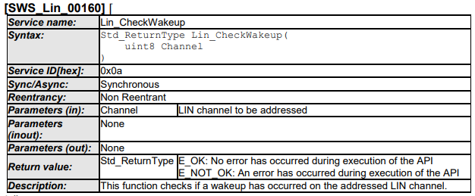

* Hàm sẽ check Channel đó được wakeup hay chưa thông qua address.
* Hàm sẽ báo lỗi nếu địa chỉ không xác định LIN_E_INVALID_CHANNEL , hoặc nếu hàm được gọi trước hàm INIT thì sẽ báo lỗi LIN_E_UNINIT.
  + **Lin_GetVersionInfo:**

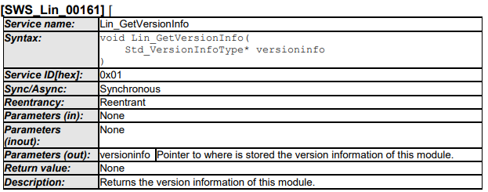

**8.3.2 Services affecting a single LIN channel:**

* + **Lin_SendFrame:**

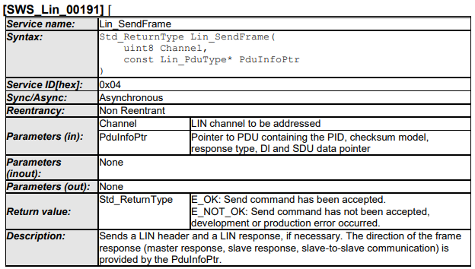

* Hàm sẽ được gọi khi ở state LIN_CH_OPERATIONAL.
* Hàm sẽ thông báo các lỗi LIN_E_UNINIT, LIN_E_INVALID_CHANNEL, LIN_E_PARAM_POINTER, LIN_E_STATE_TRANSITION ( nếu đang ở trạng thái sleep ).
  + **Lin_GotoSleep:**

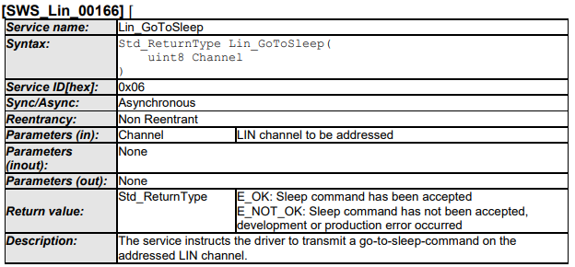

* Hàm sẽ set trạng thái của Channel vào trạng thái LIN_CH_SLEEP_PENDING, và set LIN hardware vào mode tiết kiệm năng lượng(nếu được supported bởi HW).
* Hàm sẽ báo lỗi LIN_E_UNINIT và LIN_E_INVALID_CHANNEL.
  + **Lin_GotoSleepInternal :**

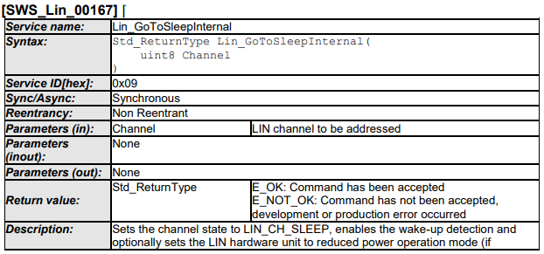

* Hàm sẽ set trạng thái LIN_CH_SLEEP và cho phép wake-up , set LIN hardware vào mode tiết kiệm năng lượng(nếu được supported bởi HW).
* Hàm sẽ báo lỗi LIN_E_UNINIT và LIN_E_INVALID_CHANNEL.
  + **Lin_WakeUp :**

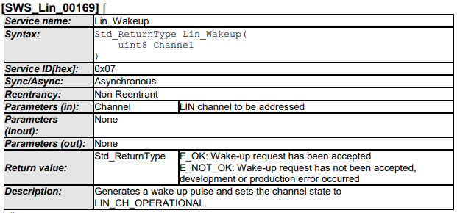

* Hàm sẽ báo lỗi LIN_E_UNINIT và LIN_E_INVALID_CHANNEL, LIN_E_STATE_TRANSITION( nếu trạng thái hiện tại không phải LIN_CH_SLEEP).
* Hàm sẽ set trạng thái LIN_CH_OPERATIONAL và sinh ra xung wake-up.
  + **Lin_WakeUpInternal :**

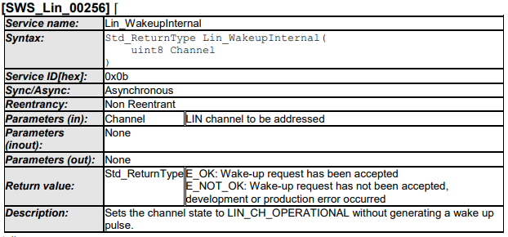

* Hàm sẽ set trạng thái LIN_CH_OPERATIONAL và không sinh ra xung wake-up.
* Hàm sẽ báo lỗi LIN_E_UNINIT, LIN_E_INVALID_CHANNEL, LIN_E_STATE_TRANSITION( nếu trạng thái hiện tại không phải là LIN_CH_SLEEP).
  + **Lin_GetStatus:**

